La prise de notes

**1. Introduction à la prise de notes**

La prise de notes est une compétence essentielle pour les étudiants et les professionnels.

**1.1- Pourquoi prendre des notes ?**

* **Mémorisation** : Aide à retenir les informations et à prélever les informations essentielles d’un discours écrit ou oral.
* **Révision** : Facilite la révision ultérieure et offre un raccourci aux différentes parties d’un document.
* **Compréhension** : Clarifie les idées et les concepts et permet de synthétiser une quantité importante d’informations.

**1.2- Types de prise de notes**

* **Linéaire (Cornell):** Écrire les informations de manière séquentielle. C’est le schéma le plus courant.
* **Heuristique (Mind Mapping)**: Il respecte le fonctionnement du cerveau et facilite la compréhension.

**2. Techniques de prise de notes**

**2.1 - La méthode Cornell**

* **Diviser la page en trois sections** : une large colonne de droite pour les notes, une colonne étroite de gauche pour les mots-clés et un espace en bas pour un résumé.
* **Prendre des notes pendant le cours** : Notez les points clés, les concepts et les exemples.
* **Révision après le cours** : Ajouter des mots-clés et résumer les points principaux.

**2.2- La méthode des Mind Maps**

* **Créer un thème central** : Placer le sujet principal au centre de la page.
* **Ajouter des branches** : Créer des branches pour chaque sous-thème ou idée principale.
* **Utiliser des couleurs et des images** : Rendre la carte plus visuelle et mémorable.

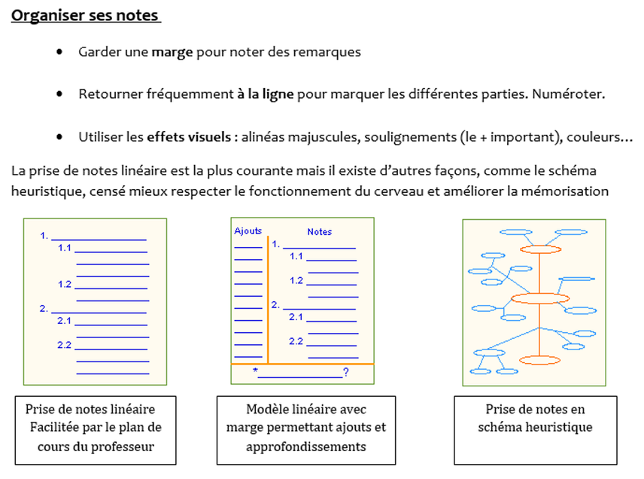[1]

**2.3- Utiliser le T.A.S. = style télégraphique, abréviations, symboles.**  
**LE STYLE TÉLÉGRAPHIQUE** = Consiste à enlever les mots et expressions inutiles. Il faut alors éliminer tout ce qui n’est pas nécessaire à la compréhension du message. On ne garde que les mots-clés porteurs du message principal tout en supprimant les mots « vides ».

* **Les définitions :** Les définitions et citations sont des exceptions. Si elles sont indispensables à la compréhension elles doivent être notées dans leur intégralité, entre guillemets
* **Les exemples :** Noter tous les exemples n’est pas utile, il serait préférable de garder le plus significatif qui aide à la compréhension du message.
* **Les énumérations**: Elles peuvent être supprimées ou remplacées par le terme général auquel elles renvoient. Ex. : remplacer « la télévision, la radio, la presse écrite » par les médias.

Ces tableaux vous permettent de comprendre comment utiliser le T.A.S.

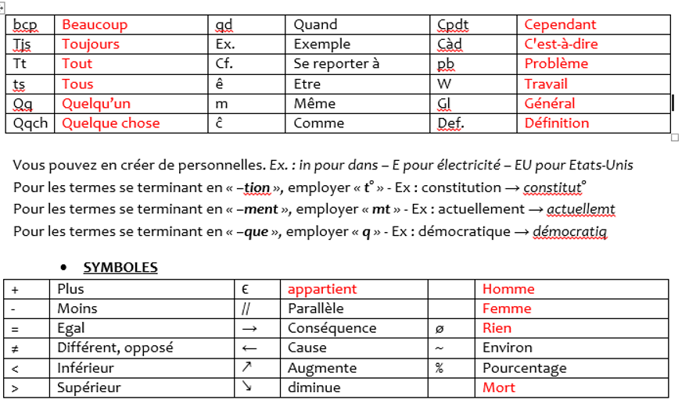[2]

|  |  |  |  |  |  |  |  |  |  |
| --- | --- | --- | --- | --- | --- | --- | --- | --- | --- |
| **Abréviation** | **Signification** | | **Abréviation** | | **Signification** | | **Abréviation** | | **Signification** |
| **avt** | avant | | **mvs** | | mauvais | | **Dr** | | Docteur |
| **attentθ** | attention | | **max** | | maximum | | **JF** | | Jeune fille |
| **bcp** | | beaucoup | | même | | **JH** | | Jeune homme | |
| **cpdt** | cependant | | **mvt** | | mouvement | | **M.** | | Monsieur |
| **cad** | c’est.à.dire | | **min** | | minimum | | **Mlle** | | Mademoiselle |
| **cf** | se reporter à, voir | | **mn** | | minute | | **Mme** | | Madame |
| **c/** | chez | | **nb** | | nombre | | **MM.** | | Messieurs |
| **Ct** | comment | | **nbx** | | nombreux | | **Mmes** | | Mesdames |
| **c** | comme | | **ns** | | nous | | **Me** | | Maître |
| **comp** | compare | | **Vs** | | versus, contre | | **Mgr** | | Monseigneur |
| **complt** | complément | | **/** | | par | | **St** | | saint |
| **ccl** | conclusion | | **/t** | | par rapport | | **N°** | | numéro |
| **cscmt** | consciemment | | **pcq** | | parce que | | **α** (alpha) | | autre |
| **csq** | conséquence | | **pfs** | | parfois | | **γ** (gamma) | | origine |
| **ds (ou in)** | dans | | **pdt** | | pendant | | **πK** (pi) | | politique |
| **defθ** | définition | | **pê** | | Peut.être | | **σ** (sigma) | | science |
| **d°** | degré | | **plrs** | | plusieurs | | **ψ** (psi) | | psycho |
| **dvt** | devant | | **pt** | | point | | **φ** (phi) | | philo |
| **dvlpt** | développement | | **seulnt** | | seulement | | **κ** (kappa) | | caractère |
| **dispθ** | disparition | | **pr** | | pour | | **θ** (thêta) | | théâtre |
| **dc** | donc | | **pq** | | pourquoi | | **Jm** | | thème |
| **ê** | être | | **pb** | | problème | | **δ** (delta) | | destin |
| **evnmt** | événement | | **psq** | | puisque | | **λ** (lambda) | | logique |
| **ex** | exemple | | **qd** | | quand | | **ω** (oméga) | | fin |
| **ext** | externe | | **qt** | | quant (à) | | **αt** | | autrement |
| **extr** | extérieur | | **qq** | | quelque | | **Σk** | | scientifique |
| **fcθ** | fonction | | **qqn** | | quelqu’un | | **ψoK** | | psychologique |
| **fcθt** | fonctionnement | | **qqch** | | quelque chose | | **φK** | | philosophique |
| **gal** | général | | **st** | | sont | | **θal** | | théâtral |
| **galt** | généralement | | **svt** | | souvent | | **δR** | | destinataire |
| **gvt** | gouvernement | | **ss** | | sans | | **λt** | | logiquement |
| **gd** | grand | | **syst** | | système | | **Σkt** | | scientifiquement |
| **gpe** | groupe | | **systK** | | systématique | | **ψase** | | psychanalyse [3] |

**3. Conseils pour une prise de notes efficace**

* **Être actif** : Écouter attentivement et participer au cours.
* **Être concis** : Éviter les phrases complètes, utiliser des abréviations.
* **Organiser** : Utiliser des titres, des sous-titres et des puces pour structurer les notes.
* **Réviser régulièrement** : Relire et réviser les notes peu après le cours pour renforcer la mémorisation.

**Conclusion**

La prise de notes est une compétence clé qui peut être améliorée avec de la pratique et en utilisant les bonnes techniques. Il est important de trouver la méthode qui fonctionne le mieux pour vous et de l'adapter en fonction de vos besoins.

1. Disponible sur <https://histgeorufppinquie.weebly.com/la-prise-de-note.html>
2. Disponible sur <https://histgeorufppinquie.weebly.com/la-prise-de-note.html>
3. **Ministère de l'éducation nationale - DGESCO Prendre des notes** [**http://eduscol.education.fr/ressources-accompagnement-personnalise/**](http://eduscol.education.fr/ressources-accompagnement-personnalise/)